**哈尔滨工业大学计算机学院软件工程系**

**软件工程硕士学位论文中期报告**

**研 究 生 黄炜**

**学 号 16S137059**

**入 学 时 间 2016年 9月**

**实 习 单 位 深圳证券交易所**

**校 内 导 师 王宏志教授**

**实习单位导师 徐林彬高级工程师**

**论 文 题 目 基于实时分布式的股票预测系统的设计与实现**

**中期报告日期 2018年3月31日**

目 录

1 论文内容及进度安排 1

2 目前已完成的工作及结果 2

2.1实时分布式股票预测系统的总体设计 2

2.1.1实时分布式股票预测系统的总体架构设计 2

2.1.2高性能序列化与反序列化组件设计 4

2.1.2.1 常用的序列化组件对比 4

2.1.2.2 消息数据格式设计 4

2.1.2.3 设计实现 6

2.1.2.4 性能对比 7

2.1.3 Flink实时计算的设计 8

2.1.3.1 Flink完全分布式编程模型 8

2.1.3.2 Flink的窗口计算 10

2.2 实时文件入Kafka子系统的设计与实现 13

2.2.1 系统流程 13

2.2.1.1 文件预处理 13

2.2.1.2 消息解析 14

2.2.1.3 HA方案设计 15

2.2.2 静态建模 16

2.2.3 动态建模 17

2.3 实时静态数据附加子系统的设计与实现 18

2.3.1系统流程 18

2.3.1.1 JOIN操作需求 18

2.3.1.2 堆内存与堆外内存 18

2.3.1.2 子系统流程 19

2.3.2静态建模 19

2.3.3动态建模 20

2.4 实时股票预测算法的设计与实现 21

2.4.1 离散值的预测 21

2.4.1.1数据标准化 21

2.4.1.2特征选择 22

2.4.1.3建立逻辑回归模型 25

2.4.2 连续值预测 27

2.4.2.1ARMA建模 27

2.4.2.2数据平稳化 28

2.4.2.3定阶 29

2.4.2.4误差分析检验 31

2.5 实时入库子系统的设计与实现 32

2.5.1 设计理念 32

2.5.1.1 设计模式的选取 32

2.5.1.2 分布式数据库的设计 33

2.5.2 静态建模 34

2.5.3 动态建模 35

2.6实时作业性能指标收集以及优化 36

2.6.1 获取性能指标 36

2.6.2 性能优化 37

2.6.2.1 吞吐优化 37

2.6.2.2 时延优化 38

3 后期拟完成的工作及进度安排 39

3.1 后期拟完成的工作 39

3.2 后期工作的进度安排 39

4 存在的困难与问题 40

4.1 实时数据入库数据库的选型 40

4.2 调度部分的删除 40

4.3 预测对象的改变 40

4.4 预测研究方法的改变 40

5 如期完成全部论文工作的可能性 41

校内外导师意见 42

# 1 论文内容及进度安排

2017年11月到2018年的3月，论文的内容与进度安排如表1-1所示。

表1-1 论文功能点、进度安排计划

|  |  |  |  |  |
| --- | --- | --- | --- | --- |
| 序号 | 时间 | 进度 | 工作内容 | 时间成本 |
| 1 | 2017.11-2017.12 | 100% | 论文的选题、前期调研、系统总体架构的设计 | 20人日 |
| 2 | 2017.12-2017.1 | 100% | 高可用的实时文件入Kafka | 15人日 |
| 3 | 2017.12-2018.1 | 100% | 高性能序列化组件研究与实现 | 10人日 |
| 4 | 2017.1-2018. 2 | 100% | 预测算法中的逻辑回归算法的实现 | 10人日 |
| 5 | 2017.1 -2018.2 | 100% | 预测算法中的特征选择算法的实现 | 5人日 |
| 6 | 2017.1-2018.2 | 80% | 预测算法中的自回归移动平均算法的实现 | 15人日 |
| 7 | 2017.2-2018.3 | 60% | 高可用的实时入库程序 | 10人日 |
| 8 | 2017.2-2018.3 | 80% | 程序的性能监控、指标等指标的收集 | 5人日 |
| 9 | 2017.2-2018.3 | 90% | 流水线程序的性能调优 | 5人日 |
| 10 | 2017.3-2018.4 | 20% | WEB接口的设计与实现，未来可能需要将简单的单体应用调整为微服务框架 | 5人日 |
| 11 | 2017.1-2018. 2 | 100% | 实时流式数据的静态数据附加 | 10人日 |

# 2 目前已完成的工作及结果

## 2.1实时分布式股票预测系统的总体设计

### 2.1.1实时分布式股票预测系统的总体架构设计

系统的功能模块如图2-1所示，目前功能分为两种：

(1)实时作业。这部分体现本文的工程性方面，包括实时文件入Kafka，实时静态字段附加、实时入库三大类。三类作业使用流水线方式运行，中间通过Kafka作为桥梁，上游程序生产消息而下游程序从Kafka消费。

(2)实时预测算法。这部分体现本文的科学性方面，包括特征选择（卡方检验）、分类（逻辑回归）、预测（自回归-移动平均模型）等知识。

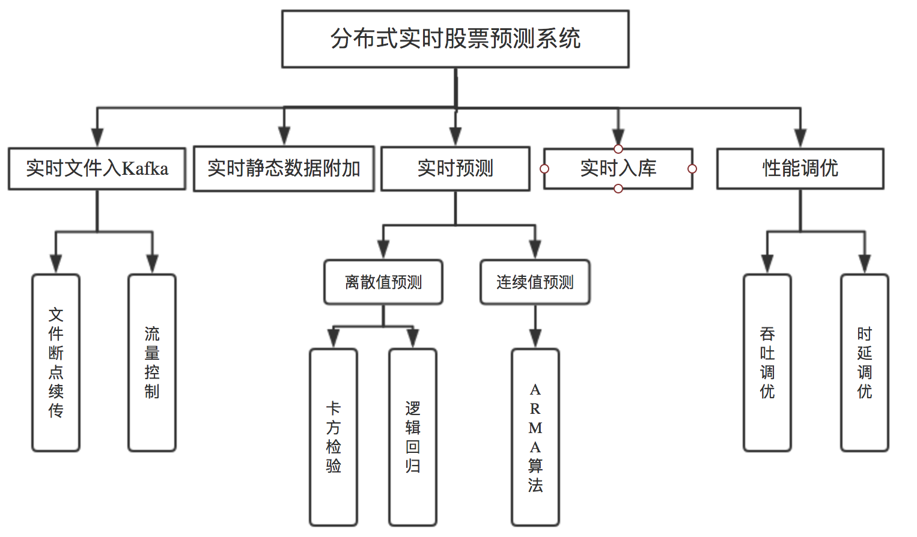

图2-1系统模块图

系统的总体架构如图2-2所示，本系统涉及到的中间件如下表2-1所示：

表2-1组件功能表

|  |  |
| --- | --- |
| 中间件 | 功能 |
| HDFS | 一个高可用的分布式文件系统 |
| Kafka | 高吞吐的消息中间件 |
| 续表2-1 | |
| Flink | 分布式流计算框架 |
| Mycat | 分库分表的中间件 |
| Zookeeper | 分布式的协调系统，主要用于管理Kafka集群 |
| Tomcat | 实现WEB服务的HTTP级别的Servlet容器 |

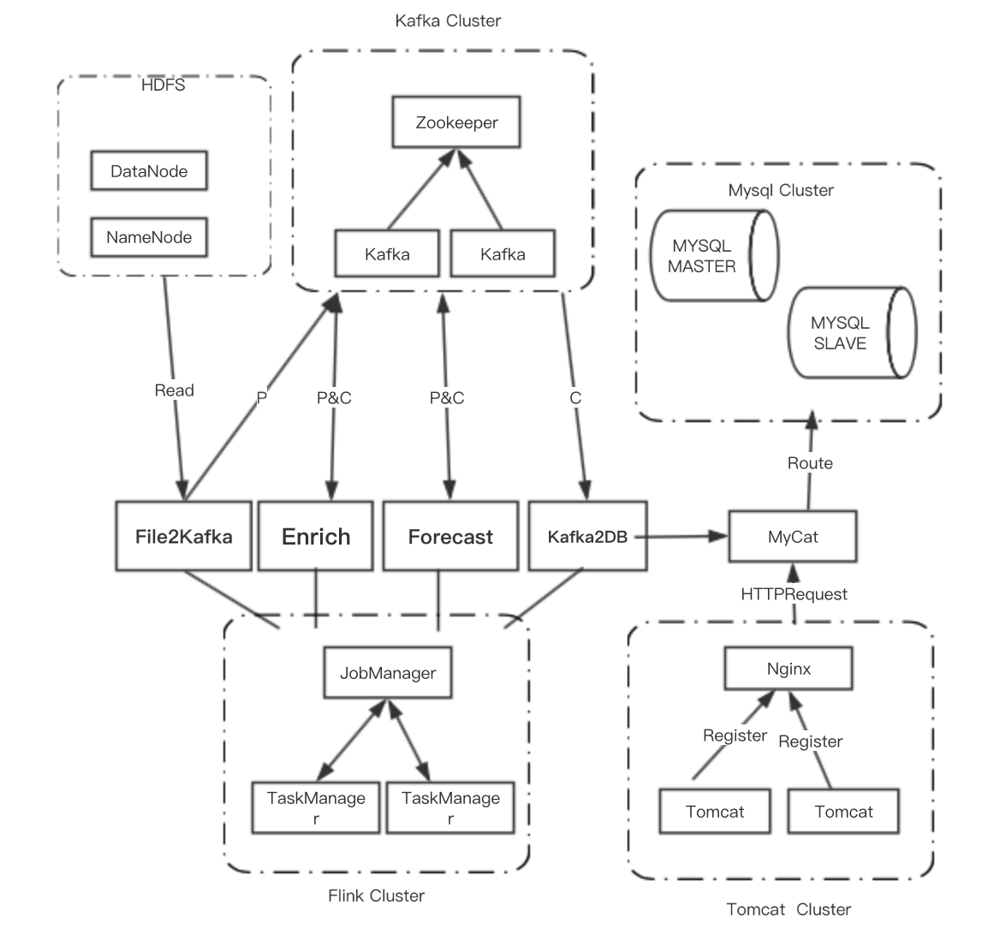

图2-2系统架构图

### 2.1.2高性能序列化与反序列化组件设计

#### 2.1.2.1 常用的序列化组件对比

由于数据需要在网络中传输，并且消息中间件中只能存储序列化的字节数组，这就需要将一个结构化的内存结构转化为字节数组顺序存储。

目前常用的序列化与反序列化组件典型的有三种，其对应的特点如表2-2所示：

(1)JDK原生的Serializable

(2)基于二进制的ProtoBuff

(3)基于字符串的Jackson

表2-2 常用的序列化组件的特点

|  |  |  |
| --- | --- | --- |
| 方法 | 优点 | 缺点 |
| Serializable | 实现简单，不需要引入其他的依赖 | 性能差并且耗费的字节多，占用网络带宽 |
| ProtoBuff | 占用的时间与空间可以达到目前市场最优 | 对象结构体有限制，无法对外使用，并且使用的是否需要消息的元数据放入jar包里，元数据变化后，需要重新编译打包 |
| Jackson | 对象以字符串的方式存储在字节数组中，每一个字节对应的是一个JSON字符串中的字符，适用于各种数据结构 | 反序列化性能差，相比ProtoBuff，时间与空间占用的情况都变得很差 |

#### 2.1.2.2 消息数据格式设计

原始消息由消息头与消息体两部分组成，消息头存储消息的元数据，详细信息见表2-3。

表2-3 原始数据的消息头字段表

|  |  |  |
| --- | --- | --- |
| 字段名 | 自定义类型标志 | 备注 |
| messageType | INT | 消息类型 |
| 续表2-3 | | |
| sourceName | STR(12) | 标志源消息所处文件 |
| sourceOffset | LONG | 标志源消息在文件的序号 |
| version | INT | 消息版本号 |
| traceList | STR(128) | 处理的线程 |
| delay | STR(128) | 线程处理消息的时间戳 |
| checksum | INT | 消息校验和 |

消息体的内容主要存储业务信息，具体的字段如下表2-4所示。

表2-4 原始成交信息的元数据

|  |  |  |
| --- | --- | --- |
| 字段名 | 自定义类型标志 | 备注 |
| marketCode | STR(2) | 市场代码 |
| securityCode | STR(6) | 证券代码 |
| matchTime | STR(19) | 成家时间 |
| matchTickCount | REAL | 成交笔数 |
| matchTickQuantity | INT | 成交量 |
| matchTickAmount | INT | 成交总量 |
| side | STR(1) | 买卖方向 |
| buyPrice1 | REAL | 买一价 |
| buyPrice2 | REAL | 买二价 |
| buyPrice3 | REAL | 买三价 |
| buyPrice4 | REAL | 买四价 |
| buyPrice5 | REAL | 买五价 |
| sellPrice1 | REAL | 买一量 |
| sellPrice2 | REAL | 买二量 |
| sellPrice3 | REAL | 买三量 |
| se1lPrice4 | REAL | 买四量 |
| 续表2-4 | | |
| se1lPrice5 | REAL | 买五量 |
| buyQuantity1 | REAL | 卖一价 |
| buyQuantity2 | REAL | 卖二价 |
| buyQuantity3 | REAL | 卖三价 |
| buyQuantity4 | REAL | 卖四价 |
| buyQuantity5 | REAL | 卖五价 |
| sellQuantity1 | REAL | 卖一量 |
| sellQuantity2 | REAL | 卖二量 |
| sellQuantity3 | REAL | 卖三量 |
| sellQuantity4 | REAL | 卖四量 |
| sellQuantity5 | REAL | 卖五量 |

#### 2.1.2.3 设计实现

金融数据的特征是：

(1)格式单一，90%的字段都是整型、定长浮点数、定长字符串类型

(2)涉及到的字段基本都是定长存储

(3)容易扁平化管理

设计高性能的序列化与反序列化组件的核心：Unsafe

JDK提供了一种直接操作内存的方法Unsafe，详细的接口见图2-3所示直接操作字节级别、内存直接拷贝的方法。

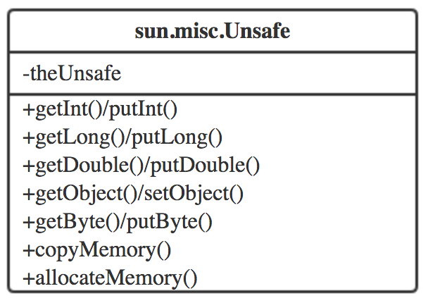

图2-3 Unsafe类的接口

计算得到这样的数据结构DS=(字段名, 字段类型, 字段偏移量, 字段长度, 字段序号)，通过这样的数据结构快速定位字段。

图2-4给出高性能序列化组件的序列化流程。

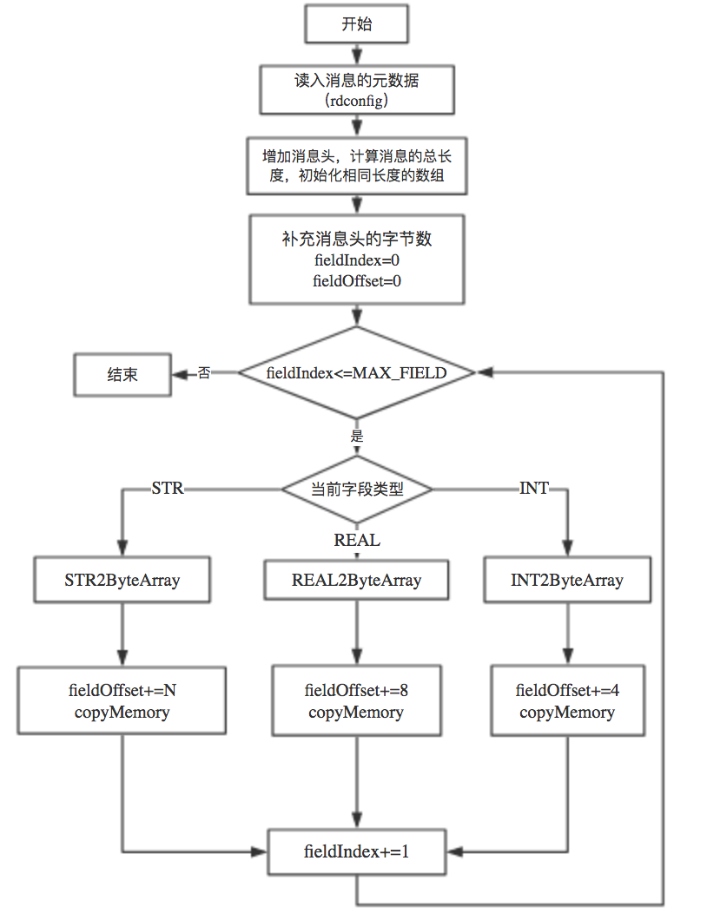

图2-4高性能自研序列化流程

#### 2.1.2.4 性能对比

如表2-5所示为自研的序列化组件与常用的序列化组件性能对比。

表2-5 序列化性能对比

|  |  |  |
| --- | --- | --- |
|  | 序列化性能(单位ns) | 反序列化性能(单位ns) |
| JDK | 10189 | 26794 |
| ProtoBuff | 1154 | 1334 |
| 续表2-5 | | |
| Jackson | 5421 | 8743 |
| 自研序列化组件 | 303 | 1031 |

### 2.1.3 Flink实时计算的设计

#### 2.1.3.1 Flink完全分布式编程模型

对于分布式计算而言，编写的代码到了物理执行的时候，有些部分跟本地单机运行有不同之处，这部分尤其对于线程安全影响极大。如图2-5、2-6所示是经典的变量可能出现的场景。

(1)全局变量path等，这种变量的特点是只在客户端存在，JobManager的JVM与TaskManager的JVM都不存在。

(2)算子对象RichMapFunctionView等，这种变量的特点是集群中所有的TaskManager的节点的JVM中都会有这样的变量，且数目与Flink的并行度有关。

(3) 算子对象中的全局变量如globalNum, 这种变量的特点是集群中所有TaskManager的节点的JVM中都会有这样的变量，且数目与Flink的并行度有关，运行在同一个JVM的多个subtask独享。

(4) 算子对象中方法中的局部变量如localNum，线程安全的。

(5) 算子对象中的全局静态变量如staticNum, 这种变量的特点是集群中所有的TaskManager的节点的JVM中都会有这样的变量，且数目与Flink的并行度有关，运行在同一个JVM的多个subtask共享。

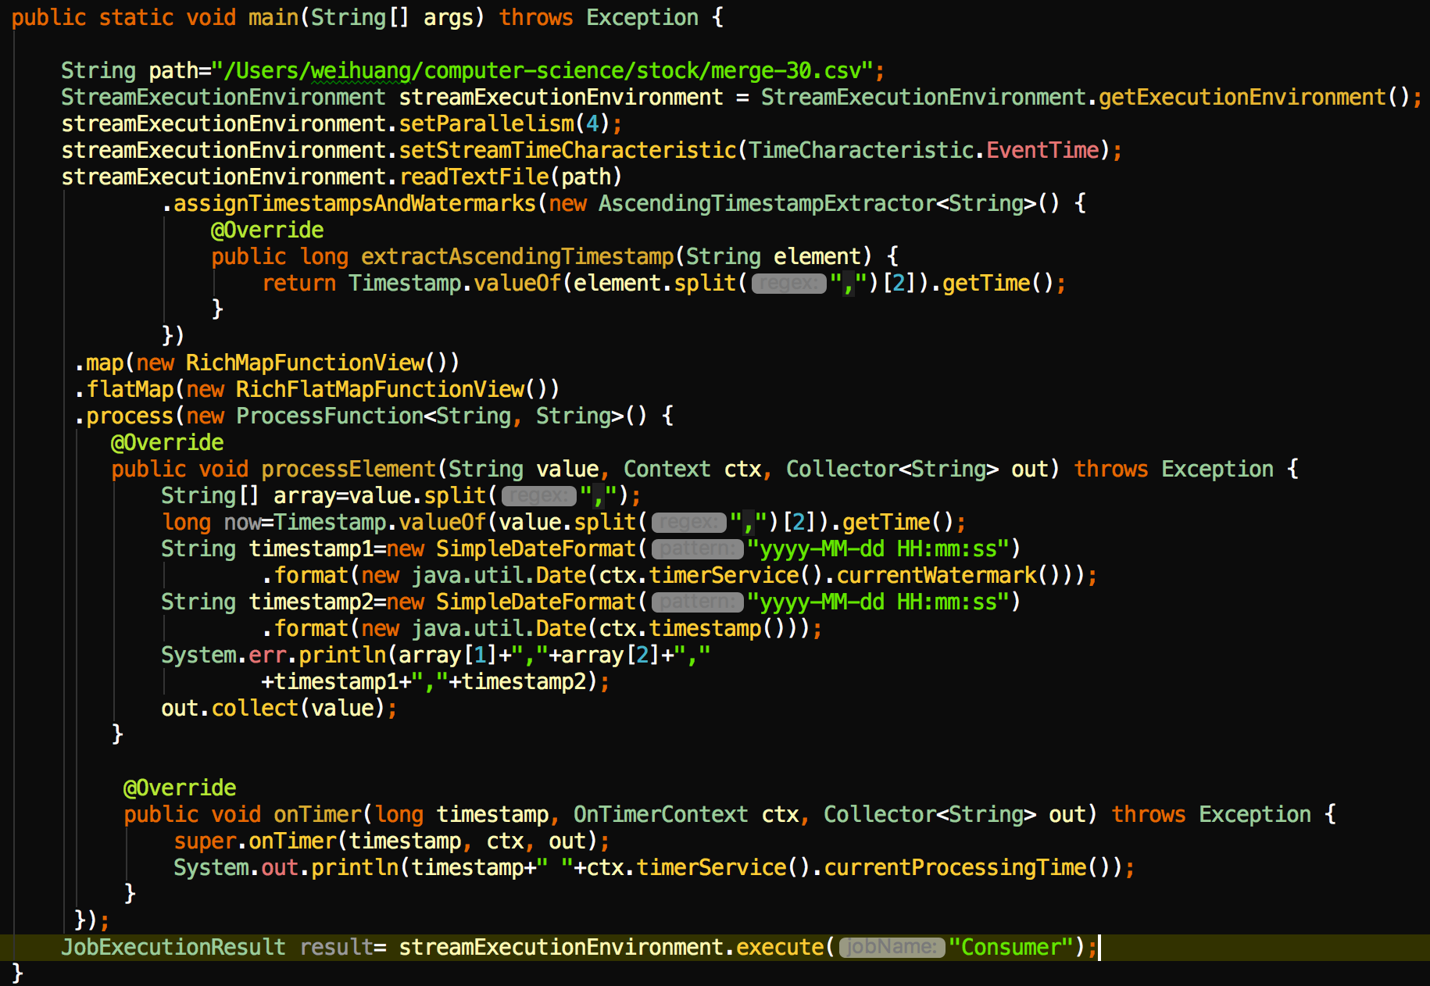

图2-5 主方法内部代码图

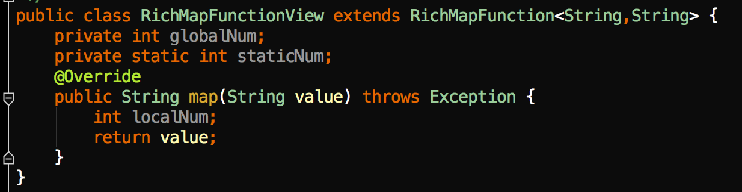图2-6算子内部代码图

验证上述结论的正确性的方法程序在运行时导出TaskManager进程中的堆栈信息，然后分析dump出来的情况，这里研究方法就是使用内存分析工具MAT。如图2-7所示使用MAT使用OQL语言查看对象的个数，导出的堆栈信息中有三个RichMapFunctionView对象，通过分析内存、对象可以大致了解的进程、线程、分布式以及物理执行的流程。

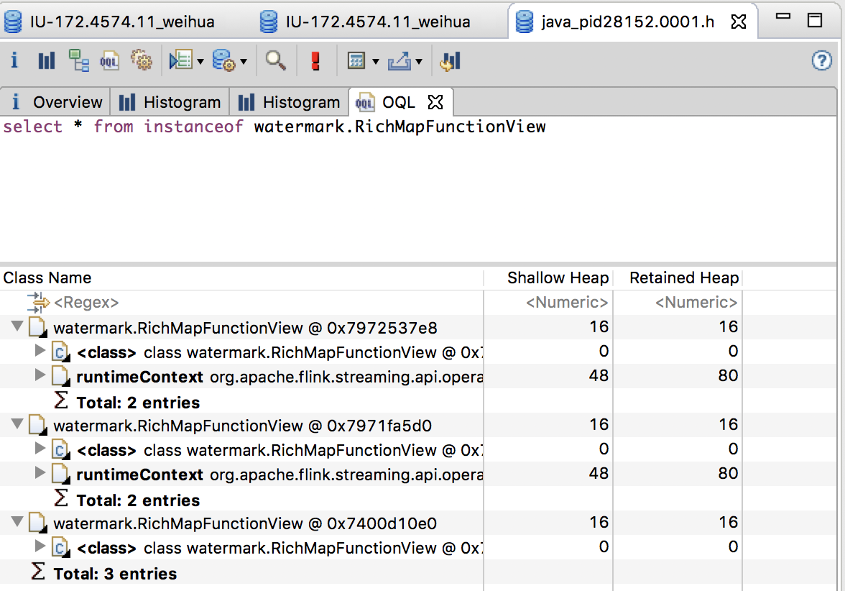

图2-7 通过MAT查找JVM堆中满足条件中的对象

#### 2.1.3.2 Flink的窗口计算

Flink窗口计算的时候需要区分两种时间：

(1)EventTime:是事件的固有属性，不会改变，通常指的是消息的业务时间，比如我在2018年3月20日准备计算2017年11月15日 16：00：00股票成交消息，那么此时我们把2017年11月15日 16：00：00就叫做这条消息的EventTime, 在Flink中也把事件的EventTime叫做timestamp,以长整型存储。

(2)ProcessingTime：消息被处理的消息，就是TaskManager所在节点处理消息的系统时间。比如我在2018年3月20日准备计算2017年11月15日 16：00：00股票成交消息，那么此时我们把2017年3月20日处理到这条消息的时间就叫做这条消息的ProcessingTime。

根据实时预测的需求，我们在将来的某一天统计过去某天的某一小时内的所有数据，然后统计、预测下一个小时的价格走向。

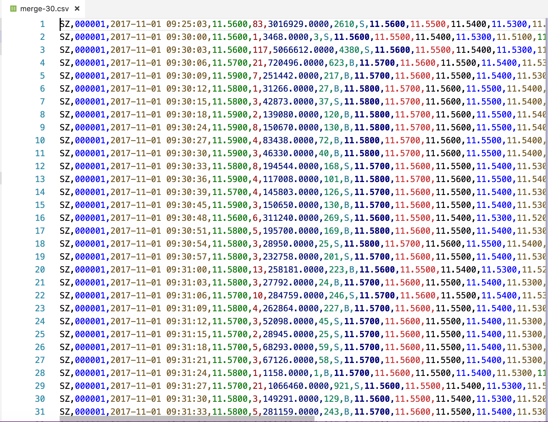

图2-8 原始逐笔交易消息

如图2-8所示为原始输入消息，第三列是就是消息的EventTime,我们要统计的就是[2017-11-01 09:00:00， 2017-11-01 10:00:00]这段区间这只证券的所有消息，所谓一小时的窗口，是所有业务时间发生在这段时间内的消息，但是Flink处理这些数据只要几秒中就可以完成。Flink通WaterMark来支持基于Event Time时间窗口。

当算子通过基于Event Time的时间窗口来处理数据时，它必须在确定所有属于该时间窗口的消息全部流入此算子后，才能开始处理数据。但是由于消息可能是乱序的，所以算子无法直接确认何时所有属于该时间窗口的消息全部流入此算子。

WaterMark包含一个时间戳，Flink使用WaterMark标记所有小于该时间戳的消息都已流入。Flink的数据源在确认所有小于某个时间戳的消息都已输出到Flink流处理系统后，会生成一个包含该时间戳的WaterMark，插入到消息流中输出到Flink流处理系统中，Flink算子按照时间窗口缓存所有流入的消息，当算子处理到WaterMark时，它对所有小于该WaterMark时间戳的时间窗口的数据进行处理并发送到下一个算子节点，然后也将WaterMark发送到下一个算子。

为了保证能够处理所有属于某个时间窗口的消息，算子必须等到大于这个时间窗口的WaterMark之后，才能开始对该时间窗口的消息进行处理。

如下图2-9所示为DataFlow模型实时计算理想WaterMark与实际WaterMark 对比，需求是基于EventTime统计两分钟时间窗口内出现的消息代数和，圆圈内部代表消息的代数值，从图中可以观察:

(1)理想情况下WaterMark是一条直线，默认所有的消息一产生就能够被处理，EventTime与ProcessingTime之间没有时间差。

(2)实际情况下所有的消息都会有时延的到达Flink处理系统，12：01之前产生的5这条消息，到了12：05才会被处理

(3)当Flink处理到WaterMark时，如果此时WaterMark的值超过对应EventTime时间窗口的最大值的时候，窗口被触发,此时计算这个窗口内所有元素和。

在设计基于EventTime，窗口大小为一小时的时间窗口的时候，完整获得所有的一小时内的业务消息，需要制造符合条件WaterMark,满足下面条件:Source端需要保证属于这个时间窗口的时间的最后一条消息发送到下游算子之后，需要特殊的WaterMark标记，这样时间对应的窗口才能闭合。

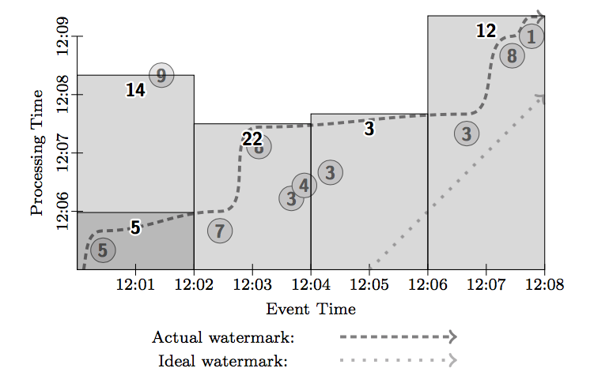

图2-9 DataFlow模型WaterMark触发时间窗口

## 2.2 实时文件入Kafka子系统的设计与实现

### 2.2.1 系统流程

这是一个Flink作业，具体需求为：

1. 将文件的内容，通过序列化组件写Kafka
2. 相同证券代号的消息写入同一个partition
3. 相同证券代号的消息按照业务时间的顺序，业务时间小的消息在Kafka的Offset要比业务时间大的消息的Offset要小。
4. 消息不丢
5. 发送消息的速度可控

图2-10所示是实时文件入Kafka子系统的功能模块图(下面简称File2Kafka)。

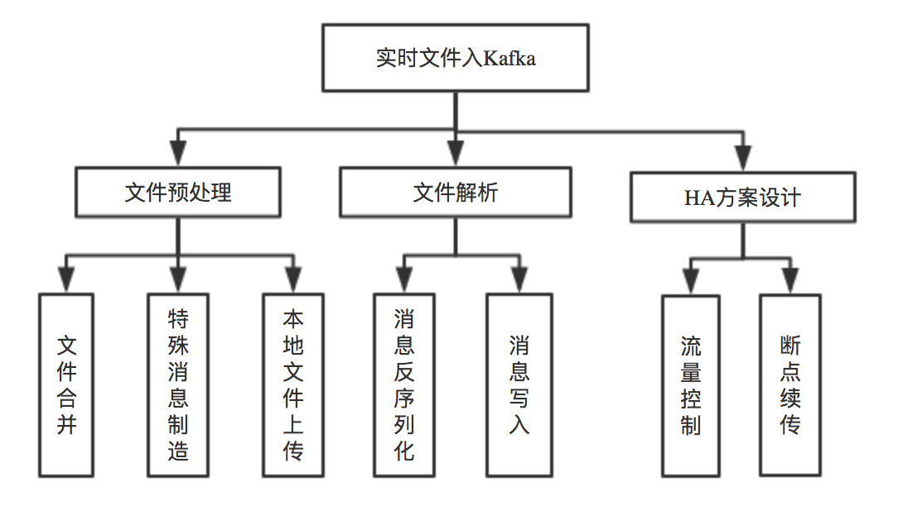

图2-10 File2Kafka子系统功能模块图

#### 2.2.1.1 文件预处理

输入的文件是交易逐笔行情数据，按照证券代号与交易日期存放，每只证券代码每天产生一个文件，这种文件规模是大约为400KB。

由于HDFS中NameNode需要存储文件的元数据，所以并不适合存储大量小规模文件；其次就是Flink程序读文件的时候，并行度只能为1，这意味着我们需要启动跟文件数目相同的作业才能做到完全并发，这种做法非常浪费集群资源。这里处理的方法将多个文件合并成为一个，每次当一个文件合并到另一个文件时，在文件的最后一条产生特殊的消息，作为Watermark，方便时间窗口能够及时关闭。

通过不断合并形成的若干个大文件通过hadoop命令可以将本地文件导入到HDFS。

#### 2.2.1.2 消息解析

表2-6所示为高性能实时的将CSV文件序列化成对应的二进制字节数组的算法,默认CSV文件是追加写的。

表2-6 高性能实时CSV消息解析算法

|  |
| --- |
| function parseRecord2Msg(fieldBufferSize, readBufferSize,rowDelimiter)  fieldBufferSize：行缓冲区大小 ，单位字节  readBufferSize：读缓冲区大小，单位字节  rowDelimeter：换行符 ，默认为LR  colDelimeter：列分隔符，默认为半角西文逗号  前提是fieldBufferSize+ readBufferSize> |
| 1. lineBuffer[0: fieldBufferSize]🡨 allocate byte[fieldBufferSize] 2. readBuffer[0: readBufferSize] 🡨 allocate byte[readBufferSize]   //分配连续的数组，一个字节数组对应的是一条消息   1. messageByteArray🡨 allocate byte[RECORD_LENGTH] 2. readBuffer🡨read next bytes of file from last position 3. //lastReadPos记录上次读取逗号的位置 4. //filedIndex记录处理的字段序号 5. lastReadPos=-1,fieldIndex=0 6. for item in readBuffer: 7. repeat: 8. //如果readBuffer里出现了行、列分隔符 9. if item== colDelimeter or item== colDelimeter{ 10. //当前字段需要用到readBuffer数据以及fieldBuffer数据 11. if lastReadPos==-1: 12. //拷贝fieldBuffer[0:fieldBufferSize]与readBuffer[0:i-1] 13. base=copyByteArray(fieldBuffer,0, fieldBufferSize, readBuffer,0,i-1) 14. //新形成的字段对应的字节数组添加到messageByteArray中 15. append (convert(base)) 16. //清空fieldBuffer 17. clear(fieldBuffer) 18. endif 19. else: 20. //截取两个逗号之间的元素 21. fieldBytes=readBuffer[lastReadPos:i] 22. end else 23. fieldIndex++ 24. lastReadPos=i 25. //新形成的字段对应的字节数组添加到messageByteArray中 26. append(messageByteArray, fieldBytes) 27. if item== colDelimeter： 28. //形成一条消息，发往下游 29. send(messageByteArray) 30. endif 31. end repeat 32. appendToFieldBuffer (readBuffer,0,readBufferSize) |

#### 2.2.1.3 HA方案设计

(1)消息的顺序性保障

将证券代码作为哈希的键值，使得相同证券代码的消息分配在同一个subtask里面，同时一个partition只能被一个subtask写入。

(2)关于断点续传功能：

Flink通过分布式一致性快照可以使得系统状态可以回到快照的情形，我们只需要开启Flink的checkpoint功能，Flink就可以定期开启备份功能，但是这样做只是保证了At-Least语义，即每条消息最少处理一遍，这样的做法会产生重复消息。但是下游的子系统可以通过去重保证处理的消息，消息的消息头的sourceOffset字段就是为了HA设计的。

(3)流量控制功能

可以通过两部分来控制：

(1)源头控制法：2.2.1.2中实时读文件的部分调节readBufferSize参数，如果参数越大，那么形成字段的速度越快，反之，越慢。

(2)Kafka的发送端控制法：消息不要逐条发送到Kafka的Broker端，而是存在缓冲区中，等到缓冲区满，一次性发送多条消息。

### 2.2.2 静态建模

如图2-12所示为实时文件入Kafka的核心类图。

1. Message类

主要是与序列化相关的类，由消息体MessageBody与消息头消息体MessageHead两部分组成。

1. MessageHead类

保存消息的元信息，由消息类型、源文件名称、消息在源文件中的偏移量，时延序列、版本，消息处理的线程号、校验和七部分组成。

1. MessageBody类

提供getDouble(String), getInt (String), getLong (String), getObject (String)，getBytes(String)获取消息对应字段的内容。

1. MessageBuilder抽象类

通过传入序列化配置，解析一段二进制字节数组，解析返回Message类对象。

1. MessageHeadBuilder类

解析消息头部分。

1. CsvFileConfig类

关于CSV文件的配置类。

1. RichSourceFunction接口

需要实现run(),重写这个方法可以将消息发送到下游算子。

1. RichSourceFunction接口

snapshotState()提供保存当前算子状态的功能，initializeState()提供初始化算子状态的功能。

1. CsvSourceFunction类

主要是通过RandomAccessFile类顺序实时读取文件然后通过上述算法将文件中的一条记录解析成对应格式的字节数组，发送到下游的算子。

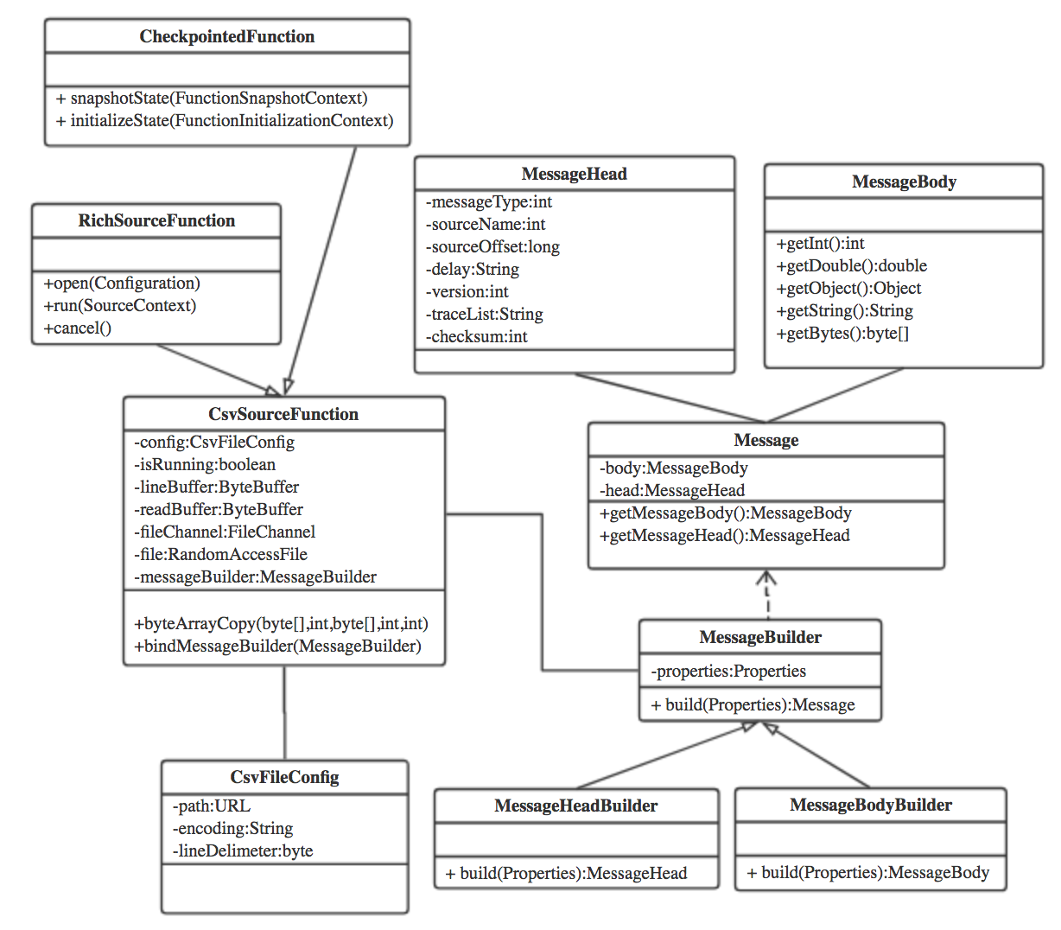

图2-12 实时文件入Kafka核心类图

### 2.2.3 动态建模

图2-13所示的为实时文件入Kafka的时序图。

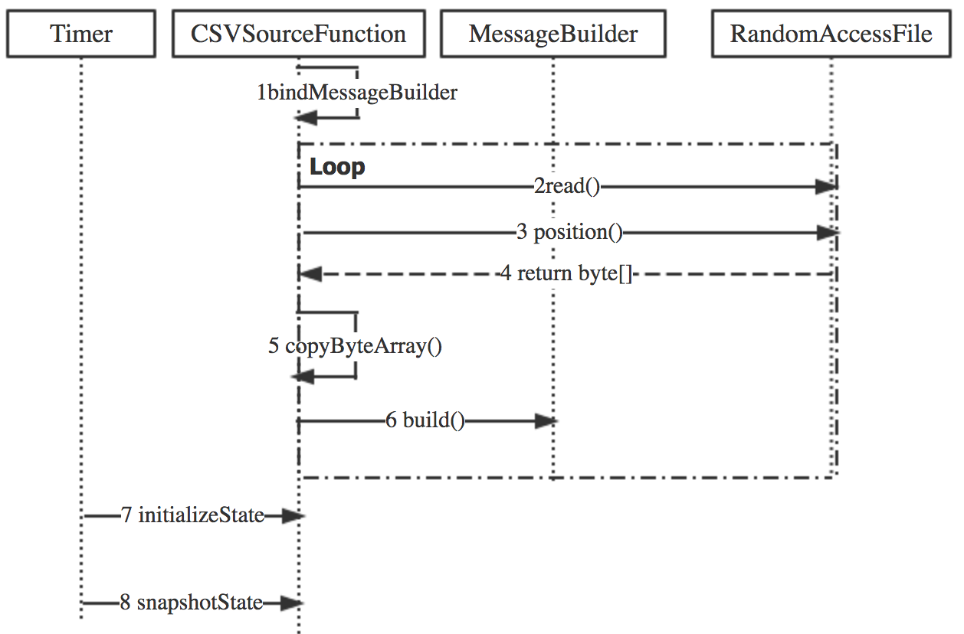

图2-13 实时文件入Kafka时序图

## 2.3 实时静态数据附加子系统的设计与实现

### 2.3.1系统流程

#### 2.3.1.1 JOIN操作需求

本章节主要目的是实现类似数据库中的JOIN操作的物理实现，但是有两点不同:

(1)被关联表是一张动态表，本质上是一条条Kafka中的消息。

(2)关联表是一张规模庞大的静态表，并且表中的字段都是固定长度的字段。

输入证券行情消息结构（证券代码，证券最新价，买一价，买一量，…）

证券静态信息表（证券代码，所处板块，所处行业，地区，上市日期）

静态数据附加子系统通过一种高效可行的方式使得输出的证券行情消息结构为（证券代码，证券最新价，买一价，买一量，…，所处板块，所处行业，地区，上市日期）。

#### 2.3.1.2 堆内存与堆外内存

最常用的做法就是将证券的静态信息以键值对的数据结构存储，证券代码作为键，需要附加的字段为值，kafka的每一条消息需要附加时需要查询键值对，通过之后将静态数据加入到源消息之后。

如果庞大的数据存放在键值对中，可能会造成频繁的GC现象，如果是新生代的GC,情况更加严重，所有工作线程会停止，降低了程序的吞吐。

这里的做法是将庞大、静态的键值对保存在堆外内存中，堆外内存的特点如表2-7所示。这里采用的是一种高效的、存储在堆外内存的键值对ChronicalMap，适用于存储大规模、生命周期长的不可变对象。

表2-7堆外内存特点

|  |  |
| --- | --- |
| 优点 | 缺点 |
| 可以扩展至更大的内存空间  它的持久化存储可以支持快速重启  可以在进程间共享 | 序列化反序列开销增大  不适合存储很复杂的对象 |

#### 2.3.1.3 子系统流程

1. 预处理静态数据文件。通过ChronicalMap将文本格式的文件处理成特殊的二进制格式。
2. 将文件的内容映射到堆外内存中，存储在键值对中，其中键是byte[],值为byte[]
3. 处理到消息时，取得证券代码的对应的字节，查询内存中的键值对，拷贝源消息的所有字段，同时将键值对中值部分追加到到字节数组最后。

### 2.3.2静态建模

图2-14所示为静态字段附加子系统核心类图。

1. BaseDataStore接口

封装数据仓库的操作，将内容中键值对以二进制的方式存在持久化到文件、以及对仓库内容的存取操作。

1. ChronicleMapDataStore类

数据仓库的值来自于ChronicalMap。

1. StaticDataProxy类

存取ChronicalMap,生成Enrich的静态字段对应的字节数组。

1. StaticTableSchema类

静态表，由多个StaticDataField集合而成。

1. StaticDataField类

需要附加的字段，包括字段的序号、字段名、字段类型、字段大小、字段偏移量等信息。

1. DataEnricher类

提供拷贝字段的方法，同时根据StaticTableSchema,设置其他字段的值。

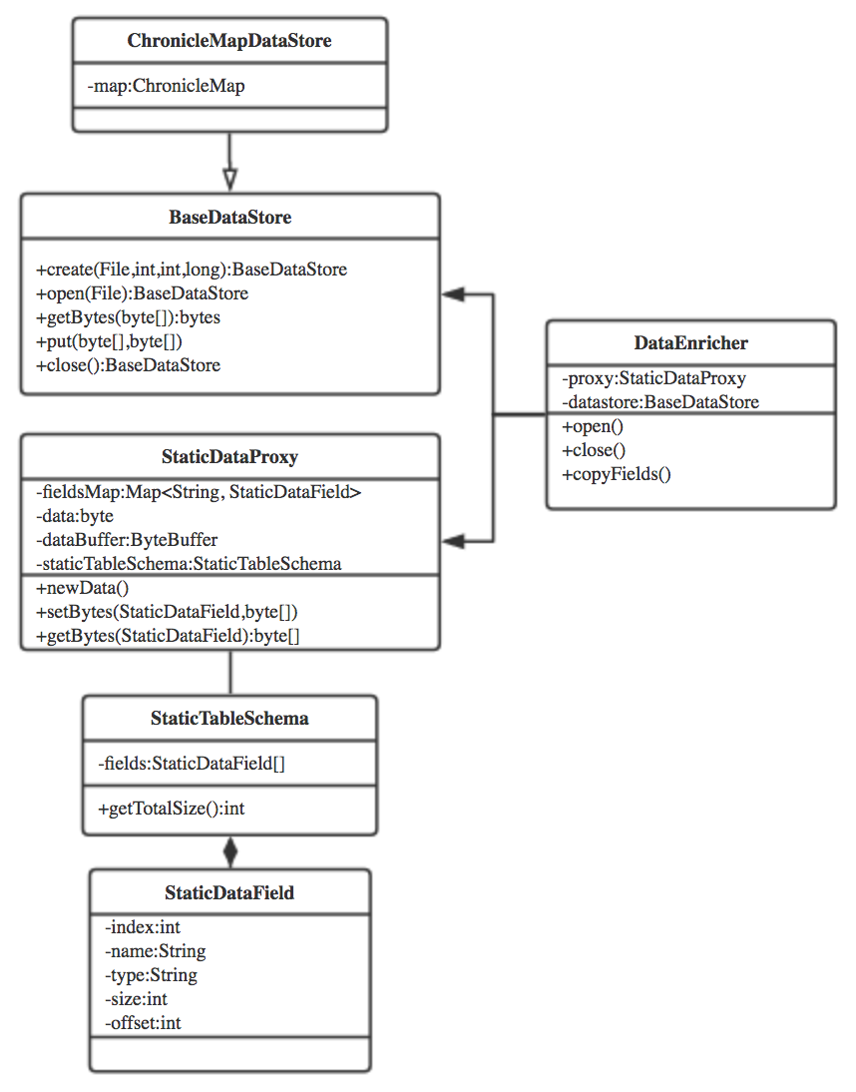

图2-14静态字段附加子系统核心类图

### 2.3.3动态建模

图2-15所示的为静态字段附加子系统的时序图。

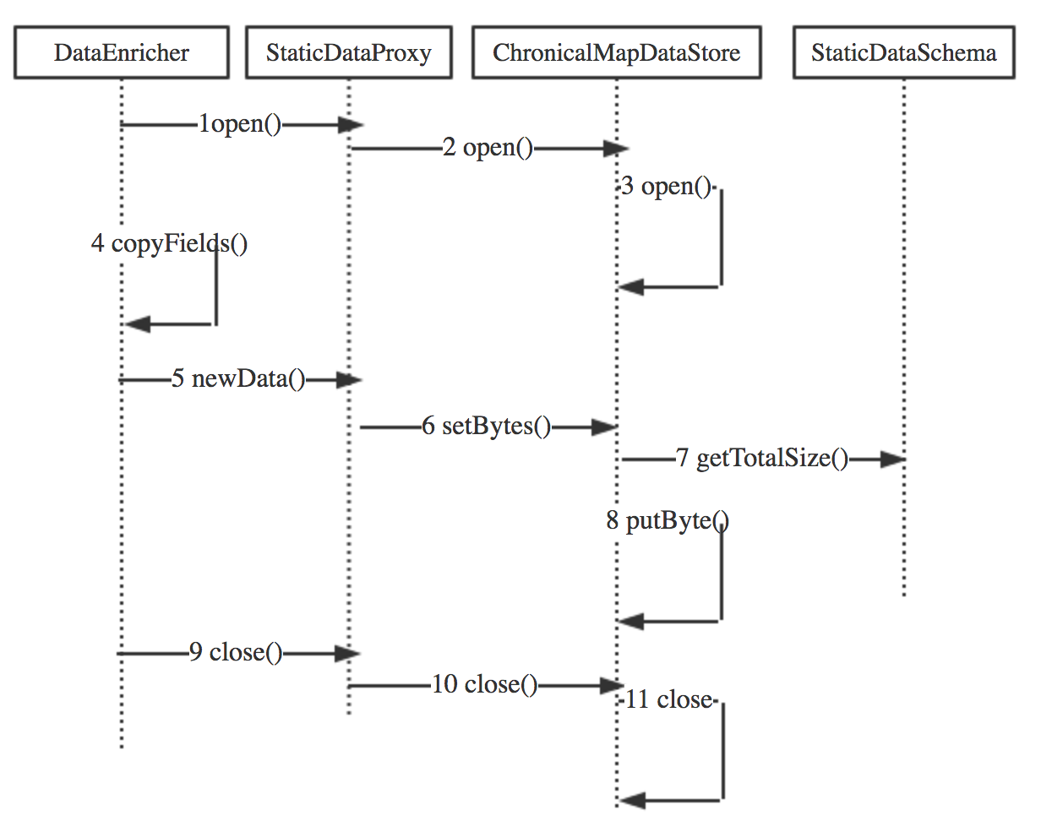

图2-15静态字段附加子系统时序图

## 2.4 实时股票预测算法的设计与实现

预测的内容按照类型分为两类：

(1)离散值预测。预测涨跌结果，这部分主要考虑到的是股票当前所处的环境，如成交量、成交额、五档行情对于价格的影响，忽略时间因素，认为股票价格是由以上这些因变量线性组合，再通过Logistic函数映射得到，研究方法是逻辑回归。

(2)连续值预测。预测最新股票价格，这部分主要考虑到股票价格的时间序列，忽略股票的其他特征，认为现在的股票是通过以往的股票价格以及以往股票价格预测的残差线性组合得到的，通过建立自回归-移动平均模型研究。

### 2.4.1 离散值的预测

这部分解决的是预测某只证券的涨跌结果，可以看成是一种二分类算法。研究流程如图2-16所示。

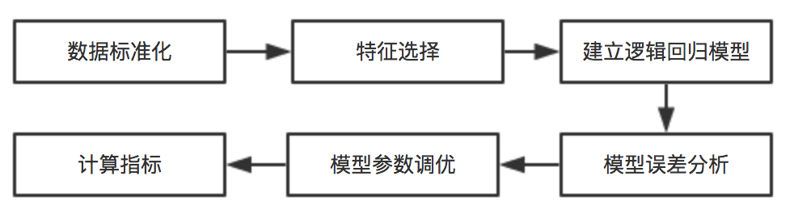

图2-16 实时预测涨跌结果的流程

#### 2.4.1.1数据标准化

数据的标准化是将数据按比例缩放，使之落入一个小的特定区间。由于各个指标度量单位是不同的，为了能够将指标参与评价计算，需要对指标进行规范化处理，通过函数变换将其数值映射到某个数值区间。使得不同度量之间的特征具有可比性，同时不改变原始数据的分布。

（1）若某一列为连续型变量，采用Z-score方法标准化

这种方法通过原始数据的均值和标准差进行数据的标准化。经过处理的数据符合标准正态分布，即均值为0，标准差为1，转化函数为：

$$X^{*}=\frac{X-μ}{σ}$$

其中 $μ$ 为所有样本的均值， $σ$ 为所有样本的标准差。

（2）若某一列为离散型变量，将X所有样本的取值映射到有限的数值型取值上去。

#### 2.4.1.2特征选择

特征选择的主要目的有两点：

（1）减少特征数量提高训练速度。

（2）减少噪声特征以提高模型在测试集上的准确性。一些噪音特征会导致模型出现错误的泛化从而在测试集中表现较差。另外从模型复杂度的角度来看，特征越多模型的复杂度越高，也就越容易发生过适应。

在股票市场上，买一价到买五价是从当前[成交价格](https://www.baidu.com/s?wd=%E6%88%90%E4%BA%A4%E4%BB%B7%E6%A0%BC&tn=44039180_cpr&fenlei=mv6quAkxTZn0IZRqIHckPjm4nH00T1Y4mWIWnHwBPAD1PvP9Pj0k0ZwV5Hcvrjm3rH6sPfKWUMw85HfYnjn4nH6sgvPsT6KdThsqpZwYTjCEQLGCpyw9Uz4Bmy-bIi4WUvYETgN-TLwGUv3EnHfdPjf3PjTs)由最高到最低的排列的，卖一到卖五价是从当前[成交价格](https://www.baidu.com/s?wd=%E6%88%90%E4%BA%A4%E4%BB%B7%E6%A0%BC&tn=44039180_cpr&fenlei=mv6quAkxTZn0IZRqIHckPjm4nH00T1Y4mWIWnHwBPAD1PvP9Pj0k0ZwV5Hcvrjm3rH6sPfKWUMw85HfYnjn4nH6sgvPsT6KdThsqpZwYTjCEQLGCpyw9Uz4Bmy-bIi4WUvYETgN-TLwGUv3EnHfdPjf3PjTs)以上的五个由最低到最高的排列的，原始数据中的元数据中出现了如下的五档行情特征：

买一量、买二量、买三量、买四量、买五量、

买一价、买二价、买三价、买四价、买五价

卖一量、卖二量、卖三量、卖四量、卖五量

卖一价、卖二价、卖三价、卖四价、卖五价

由于买一价的执行优先级高于买五价，根据证券交易所价格优先的原则，买五价将会最后执行，这可能意味着在得不到对应的报价后，买五价的执行可能性降低甚至不执行。为了使自己股票得到交易，报出买五价的投资者会降低自己报价，逐步接近高一优先级别的报价。最终买方和卖方的价格将会达到均衡，而最初报出的买一价和卖一价则是这一交易的锚定值，因为它们共同决定了整个证券交易过程的起点。从这个角度看，买一价对于股票的影响比卖一价更大，推广来看，这20个特征的对分类结果的影响并不是完全相同的。

卡方检验能够是一种假设性检验的方法，它通过观察实际值和理论值的偏差来确定原假设是否成立。先假设两个变量确实是独立的，然后观察实际值与理论值的偏差程度，如果偏差足够小，我们就认为误差是很自然的样本误差，此时就接受原假设；如果偏差大到一定程度，我们就认为两者实际上是相关的，即否定原假设。通过检验，得到的CHI值越大，说明两个变量越不可能是独立无关的，也就是说CHI越大，两个变量的相关程序也就越高。对于特征变量X1、X2、... Xn，以及分类变量Y，通过计算CHI(X1, Y)、CHI(X2,Y)、...、CHI(Xn, Y)，并按照CHI的值从大到小将特征排序，这样就筛选出一组特征子集了，接着使用这组特征子集去训练分类器，然后评估分类器的性能。

表2-8 卡方检验统计表

|  |  |  |
| --- | --- | --- |
| 特征 预测分类 | 涨 | 跌 |
| P1 | P11 | P10 |
| P2 | P21 | P20 |
| P3 | P31 | P30 |
| … | … | … |
| Pn | Pn1 | Pn0 |

参见表2-8，P1 P2…Pn是某特征的n种取值，N为总样本数

$$N=\sum_{j=0}^{1}{ }\sum_{i=0}^{n}{P_{ij}}$$

$Expect\left(P_{ij}\right)$ 表示假设特征与分类结果无关前提下 $P_{ij}$ 的理论值

$$Expect\left(P_{ij}\right)=\frac{\sum_{i=1}^{n}{P_{ij}}*\sum_{j=0}^{1}{ }P_{ij}}{N}$$

$Error\left(P_{ij}\right)$ 表示理论值与实际值之间的误差

$$Error\left(P_{ij}\right)=\frac{(Expect\left(P_{ij}\right)-P_{ij}) ^{2}}{Expect(P_{ij})}$$

卡方值是所有样本的误差和

$$CHI=\sum_{i=1}^{n}{\sum_{j=0}^{1}{ }Error\left(P_{ij}\right)}$$

相关性量化通过P值去衡量。P值是当原假设为真时所得到的样本观察结果或更极端结果出现的概率。如果P值很小，说明原假设情况的发生的概率很小，而如果出现了，根据[小概率原理](https://baike.baidu.com/item/%E5%B0%8F%E6%A6%82%E7%8E%87%E5%8E%9F%E7%90%86)，我们就有理由拒绝原假设，P值越小，我们拒绝原假设的理由越充分。总之，P值越小，表明结果越显著。

输入的数据元数据以及对应的P值见表2-9所示。

表2-9 数据元数据以及对应的P值

|  |  |
| --- | --- |
| 特征 | P值 |
| 成交笔数 | 1.00273895e-019 |
| 成交量 | 3.83511928e-084 |
|  | 续表2-9 |
| 买一价 | 6.01292748e-001 |
| 买二价 | 6.00737535e-001 |
| 买三价 | 6.00332782e-001 |
| 买四价 | 6.00191142e-001 |
| 买五价 | 6.00049352e-001 |
| 卖一价 | 5.99815780e-001 |
| 卖二价 | 5.99428679e-001 |
| 卖三价 | 5.99294512e-001 |
| 卖四价 | 5.99412783e-001 |
| 卖五价 | 5.99553857e-001 |
| 成交额 | 0.00000000e+000 |
| 方向 | 4.20800690e-001 |
| 买一量 | 0.00000000e+000 |
| 买二量 | 0.00000000e+000 |
| 买三量 | 0.00000000e+000 |
| 买四量 | 0.00000000e+000 |
| 买五量 | 0.00000000e+000 |
| 买一量 | 1.24869255e-306 |
| 买二量 | 0.00000000e+000 |
| 买三量 | 0.00000000e+000 |
| 买四量 | 0.00000000e+000 |
| 买五量 | 0.00000000e+000 |

在这里，P值越小，对分类的影响越大，从小到大排序，选择前10个特征，它们是：

成交笔数, 成交量，方向，买一价，买二价，买三价，买四价，买五价，买一量，卖一价。

#### 2.4.1.3建立逻辑回归模型

逻辑回归是一种处理分类的算法，特点如下表2-10所示。

表2-10 逻辑回归的特点

|  |  |
| --- | --- |
| 优点 | 缺点 |
| 速度快 | 容易出现过拟合 |
| 分类准确性高 | 不能处理多重共线性 |
| 便利的观测样本概率分数 | 不能很好地处理大量多类特征或变量 |

关于出现过拟合与多重共线性问题，可以通过L2正则化处理，通过之前的卡方检验从特征维度上减少数据量。

已知**X**为某一原始记录的特征向量(X1,X2…X10)，Y为分类结果，，确立逻辑回归模型为：

其中是跟X对应的系数(1,2…10)，默认的Logistic函数为sigmod函数。

$$sigmod(x)=\frac{1}{1+e^{x}}$$

已知**X**= $\left[\begin{matrix}x_{11} & ⋯ & x_{1n} \\ ⋮ & ⋱ & ⋮ \\ x_{m1} & ⋯ & x_{mn}\end{matrix}\right]$**Y**= $\left[\begin{aligned}y_{1} \\ ⋮ \\ y_{n}\end{aligned}\right]$ $θ$**= $\left[\begin{aligned}θ_{1} \\ ⋮ \\ θ_{n}\end{aligned}\right]$**

逻辑回归算法步骤:

(1)确定学习效率 $α$，与误差阈值 $β$。

(2)随机选取 $θ$ 向量，一般取 ${(1,1,1…,1)}^{T}$,计算A向量,代表的是预测的结果。

$$A=X∙θ=\left[\begin{matrix}θ\text{1}x\text{11}+θ\text{1}x\text{12}+∙∙∙+θ\text{1}x\text{1n} \\ ⋮ \\ θ\text{1}x\text{m}\text{1}+θ\text{1}x\text{1}\text{m}+∙∙∙+θ1x\text{m}\text{n}\end{matrix}\right]$$

(3)计算理论值与实际值的残差向量。

$$Error=Y-X∙θ=\left[\begin{matrix}y\text{1}-sigmod\left(x\text{1}\right) \\ ⋮ \\ y\text{m}-sigmod\left(x\text{m}\right)\end{matrix}\right]$$

(4)计算均方差MSE,判断是否小于误差阈值 $β$，若小于停止，输出 $θ$，否则继续,MSE计算如下：

$$MSE=\frac{1}{m}\sum_{i=1}^{m}{{(y\text{i}-sigmod\left(x\text{i}\right))}^{2}}$$

(5)更新 $θ$ 向量。其更新过程是：

$$θ=θ-α{∙\frac{1}{m}X}^{T}∙Error$$

四、误差分析

误差可以看做 $θ的函数$:

$$Error\left(θ\right)=\frac{1}{2}\sum_{i=1}^{m}{{(h\left(x\text{i}\right)-y\text{i})}^{2}}$$

$θ$ 的取值就是让Error($θ$)达到最小的一组值。

五、参数调优

(1)为了防止模型过拟合问题，加入正则化。正则化是结构风险最小化策略的实现，是在经验风险上加一个正则化项或惩罚项。正则化项一般是模型复杂度的单调递增函数，模型越复杂，正则化项就越大。这里采用L2正则化就是在代价函数后面再加上一个正则化项：

$$C=C_{0}+\frac{λ}{2n}\sum_{i=1}^{n}{θ^{i}}$$

同时权值更新方法变为 $θ=θ-α{∙\frac{1}{m}X}^{T}∙Error-\frac{λ}{m}θ$

(2)为了提高训练速度，权值更新的方法，原先权值的更新需要利用所有样本的误差，现在随机通过样本子集的信息更新权重。

六、模型指标统计

以SZ000001平安银行在2017年11月的数据为原始数据，80%用作建立模型，20%的数据用作验证数据，预测的结果见表2-11。

表2-11 逻辑回归准确率

|  |  |  |  |
| --- | --- | --- | --- |
|  | 准确率 | 召回率 | F1-Score |
| 涨 | 0.89 | 0.87 | 0.88 |
| 跌 | 0.64 | 0.69 | 0.67 |
| 平均值 | 0.83 | 0.82 | 0.82 |

### 2.4.2 连续值预测

这部分解决的是预测某只证券的未来的价格，采用的是自回归-移动平均模型，模型的理论思想是对于整个序列来说,变化是有一定规律可循的,我们可以通过历史的数据来寻找其中的一些规律和统计特征,从而建立一些与之相应的数学模型,来近似拟合这个动态的时间序列,描述其发展趋势,解释其潜在的规律,从而对未来即将发生的进行预测。

#### 2.4.2.1ARMA建模

ARMA模型是对不含季节变动的平稳序列进行建模。它将序列值表示为过去值和过去扰动项的加权和。模型形式如下：

$$yt=c+a1yt-1+...+apyt-p+ϵt-b1ϵt-1-...-bqϵt-q$$

其中 $yt$ 为序列值， $ϵt$ 为扰动项

$$ϕ(l)yt=c+Θ(l)ϵt$$

$$ϕ(l)=1-a1l-a2l2-...-aplp$$

称为自回归系数多项式

Θ(*l*)=1−*b*1*l*−*b*2*l*2−...−*bqlq*

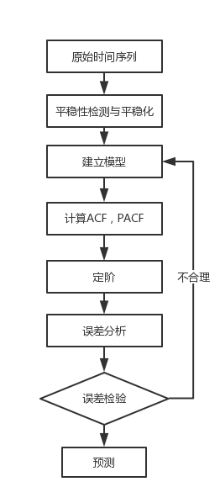

图2-17 ARMA建模流程

通过建立模型需要得出所有的 $a_{1},a_{2},{…a}_{p},b_{1}{,b}_{2}…b_{q}$，建模流程如下图2-17所示。

(1)通过单位根检验法计算时间序列的平稳性。

(2)平稳化的数据计算自相关系数以及偏自相关系数。

(3)计算AR与MA模型滞后项，确定阶数p,q。

(4)检验残差。

(5)使用模型进行预测。

#### 2.4.2.2数据平稳化

序列的平稳性指的是样本序列的自相关函数在某一个固定范围附近波动,并且波动的幅度很小,也就是数学期望和方差稳定为常数。

如图2-18所示为原始输入数据，以横坐标为时间，纵坐标为最新价，下图是SZ000001平安银行在2017年11月15日9：00到15：00股价情况。



图2-18 原始交易数据时间序列图

从图上来看价格走向具有明显的趋势性，量化来检查这段时间的平稳性, 可以通过单位根检验法判断时间序列是否平稳，如果序列中存在单位根过程就不平稳，会使回归分析中存在伪回归。原始数据通过单位根检测得到的统计量如表2-12。

表2-12 原始数据单位根检验结果

|  |  |
| --- | --- |
| 统计量 | 指标 |
| ADF统计量 | -2.3415483302208204 |
| P值 | 0.1589176145802263 |
| 1%临界值 | -3.4582467982399105 |
| 5%临界值 | -2.8738137461081323 |
| 10%临界值 | -2.5733111490323846 |

统计量的值比10%临界值要小，无法显著的拒绝原假设

需要通过后面的平稳化处理才能使用ARMA模型，将原始数据通过差分的方法得到如表2-13所示的结果。

表2-13 一阶差分与二阶差分部分指标对比

|  |  |  |
| --- | --- | --- |
|  | 二阶差分 | 一阶差分 |
| 差分图像 |  |  |
| 统计量 | -3.0978815118410346 | -2.0771461711858676 |
| P值 | 0.02671036384513072 | 0.25380297040076394 |
| 1%临界值 | -3.4583663275730476 | -3.4580107737197971 |
| 5%临界值 | -2.8738660999177132 | -2.8737103617125186 |
| 10%临界值 | -2.5733390785693766 | -2.5733111490323846 |

通过实验，通过二阶差分使得时间序列平稳的假设置信度高于95%。

#### 2.4.2.3定阶

计算自相关系数ACF与偏自相关系数PACF, 结果如图2-19所示，观察得出结论：

(1)自相关系数拖尾，偏自相关系数截尾

(2)自相关系数在16阶以后才能完全处于置信区间内，偏自相关系数在2阶以后完全处于置信区间内部



图2-19 二阶差分后的自相关系数与偏自相关系数

推测用表2-14所示的三种模型去拟合数据：

表2-14 ARMA备选参数表

|  |  |
| --- | --- |
| 模型参数 | D-W检验值 |
| ARMA(2,0) | 1.9111984010277085 |
| ARMA(2,1) | 1.9702819056248502 |
| ARMA(3,0) | 1.9373942479368682 |
| ARMA(3,1) | 1.9624561163236522 |

通过DW检测的方法可以确定残差是否一阶自相关性， D-W值越接近2，数残差越没有相关性。现在采用ARMA(2,1)的方法去拟合输入数据得到下图2-20所示。



图2-20 预测的数据与真实数据对比

#### 2.4.2.4误差分析检验

白噪声检验是时间序列中最为重要的一部分,在判断数据建立的模型是否合理之前,需要用到白噪声检验,白噪声检验一般都应用在对模型残差的检验中,通过鉴别残差的白噪声检验,来判断所选模型的合理性。这里通过正态分布检验，如果一个随机的时间变量序列的是独立同分布并且满足均值为0，方差为常数并且为正态分布这样的时间序列认为是高斯白噪声。而在实际应用中,如果得到的所有样本自相关系数都接近于0,就认为这个时间序列是一个白噪声序列。

观察残差分布图2-21，大致认为是一个均值为0,方差为常数的正态分布。对ARMA(2,1)模型所产生的残差序列做自相关图，结果见图2-22，残差近乎无自相关。



图2-21 时间序列残差分布图  
 

图2-22 残差序列的自相关系数与偏自相关系数

## 2.5 实时入库子系统的设计与实现

### 2.5.1 设计理念

#### 2.5.1.1 设计模式的选取

实时入库子系统的本质上是一个任务从Kafka中源源不断的读数据，另外一个任务接受数据，并向数据库中插入。这里引入生产中-消费者模式，如果生产者处理速度很快，而消费者处理速度很慢，那么生产者就必须等待消费者处理完，才能继续生产数据。同样的道理，如果消费者的处理能力大于生产者，那么消费者就必须等待生产者。

JAVA实现线程之前的生产者-消费者模型，对比两种经典的方法：

1. 阻塞队列

当阻塞队列进行插入数据时，如果队列已满，线程将会阻塞等待直到队列非满；从阻塞队列取数据时，如果队列已空，线程将会阻塞等待直到队列非空。

1. Exchanger

生产者与消费者各自有一个缓冲区，生产者在填入数据到缓冲区的同时，检测缓冲区是否满了，如果满了就开始与消费者交换数据，消费者获得满的缓冲区之后插入数据到数据库，生产者获得空的缓冲区，接着消费。

对比以上两种方式，实验结果如图2-23所示。

采集15min内的两种方式的流量情况，阻塞队列的特点是短期内稳定，但是随着时间推移，性能下降明显，而Exchanger波动较小，随时间变化不大，所以生产者-消费者的实现采用Exchanger。



图2-23 吞吐性能对比

#### 2.5.1.2 分布式数据库的设计

数据库中表设计与2.1.2.2大致相同，其中消息体和消息头组成都需要存放在数据库中。

MyCat是一个开源的分布式数据库系统，是一个实现了MySQL协议的服务器，前端用户可以把它看作是一个数据库代理，用MySQL客户端工具和命令行访问，而其后端可以用MySQL原生协议与多个MySQL服务器通信，也可以用JDBC协议与大多数主流数据库服务器通信，其核心功能是分表分库，即将一个大表水平分割为N个小表，存储在后端MySQL服务器里或者其他数据库里。

表2-15 Mycat重要配置

|  |  |
| --- | --- |
| 序号 | 配置 |
| 1 |  |
| 2 | 屏幕快照%202018-03-24%20下午5.28.54.png |

通过以上配置使得同一个证券代号的消息都存放在同一个物理数据库中

### 2.5.2 静态建模

实时入库程序的核心类图见图2-24。

(1)SyncRunnable接口

定时调用syncBreakPoint()方法，存放消费者当时消费的每个partition与offset的对应关系Map<Integer,Integer>，持久化到文件。

(2)ExchangerThread类

含有一个消息缓冲区，当消费者的缓冲区满的时候，生产者的缓冲区与消费者的缓冲区调换，此时消费者收到一个空白缓冲区，生产者收到一批消息记录。

(3)ConsumerExchanger类

从kafka的Leader节点上通过poll()读取数据,通过外部的定时器将消费消息在每个partition的offset持久化到文件。

(4)ProducerExchanger类

接收从Kafka消费的数据，聚集成批后，通过一个事务插入数据库。

1. MessageBuilder类

反序列化消息转为记录，同时解析每个字段，通过JDBC协议插入。

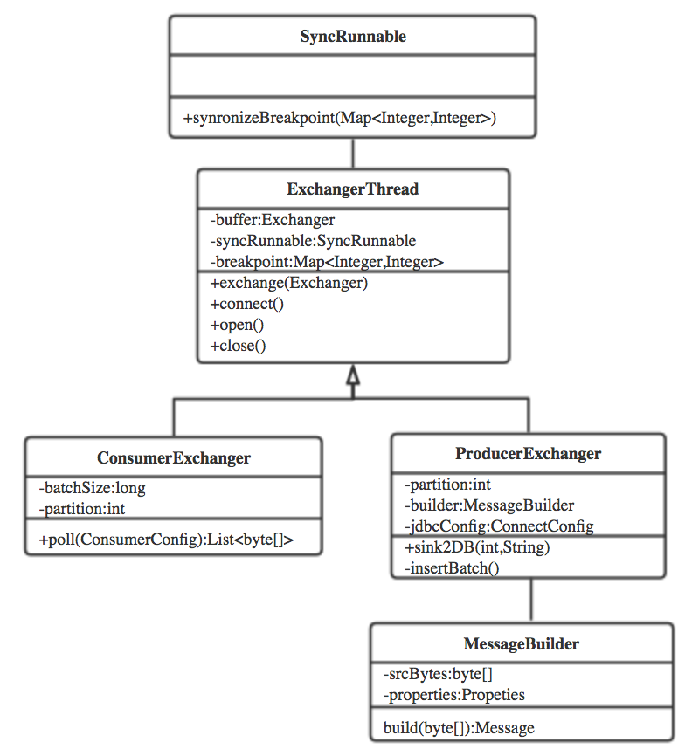

图2-24 实时Kafka入库核心类图

### 2.5.3 动态建模

实时入库程序的时序图见图2-25。

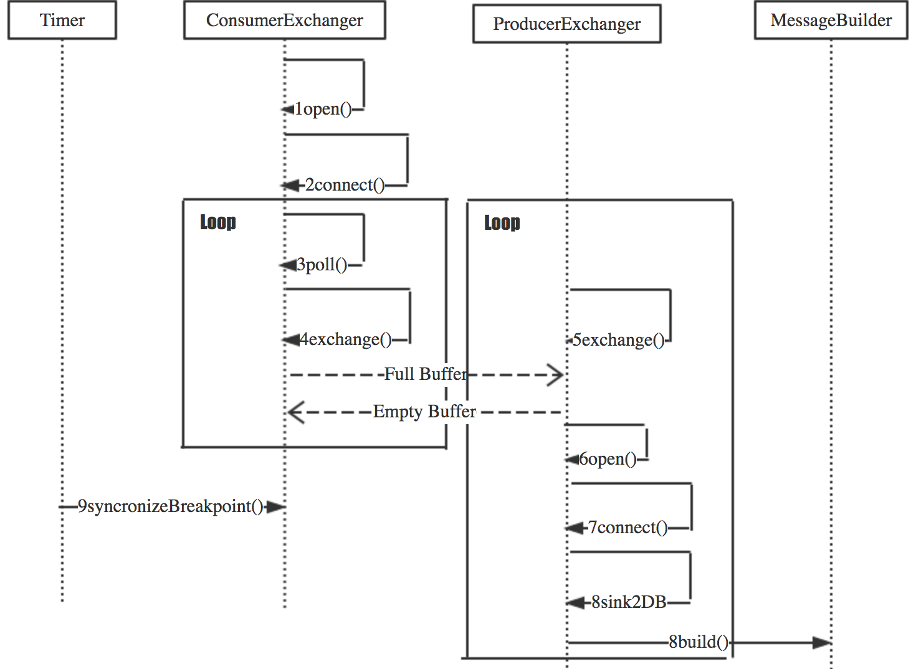

图2-25 实时Kafka入库时序图

## 2.6实时作业性能指标收集以及优化

这部分工作是确定程序每个阶段的耗时，然后有针对性的对每一模块，或者某一方法去进行专门的优化。

简单的程序可以通过在关键代码行上打印日志，比较这些位置上日志的时间戳就可以知道每部分的耗时，但是如果针对大数据量，如果每条消息都会调用某方法，这种方式就不能很好的适用。

但是如果程序运行在JVM之上，通过观察JVM的性能特点去观察程序运行时的调用堆栈，CPU，量化的查看每个方法的耗时，热点方法等。

### 2.6.1 获取性能指标

针对基于JVM运行的程序，本文使用JProfiler作为性能监控工具。

JProfile可以监控对应的JAVA进程，这个进程可以是本地进程，也可以是远程主机的JAVA进程，运行之前，关闭所有的JAVA进程，以Flink程序为例，需要监控每个节点的TaskManager进程。JProfile定时采样，统计每个方法的运行时长，调用次数，如图2-26所示为针对某一方法做的时间统计。

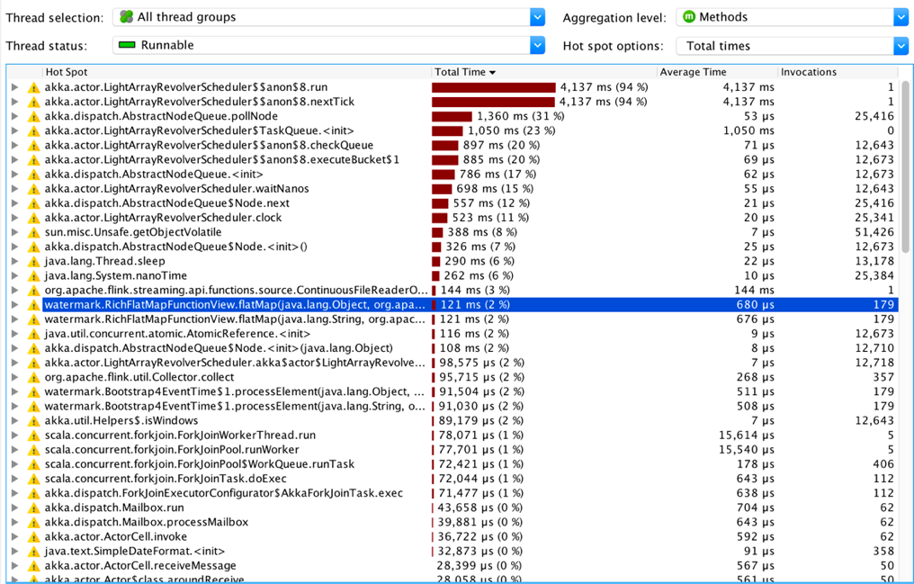

图2-26 JVM方法调用时长

于此同时，还可以查看每个方法的调用堆栈以及他们的运行时长。通过检测运行的时长，定位到方法级别，不断持续优化。如图2-27针对某一方法查看调用堆栈以及堆栈上其他方法的时间。



图2-27 JVM方法调用堆栈及运行时间

### 2.6.2 性能优化

#### 2.6.2.1 吞吐优化

吞吐指的是在一定时间区间内处理消息的条数。吞吐优化针对某个子系统，并不是全流程的所有子系统，保证吞吐就是保证在不受上下游系统的影响的情况下，保证单个作业性能最佳。总结常规的提高吞吐的方法：

1. 尽量不要用JAVA反射
2. 尽量多使用final,static 变量
3. 线程同步时尽量少选择阻塞上锁的方式
4. 申请资源后记得及时释放

如图2-28所示，为某一时刻系统节点的快照。

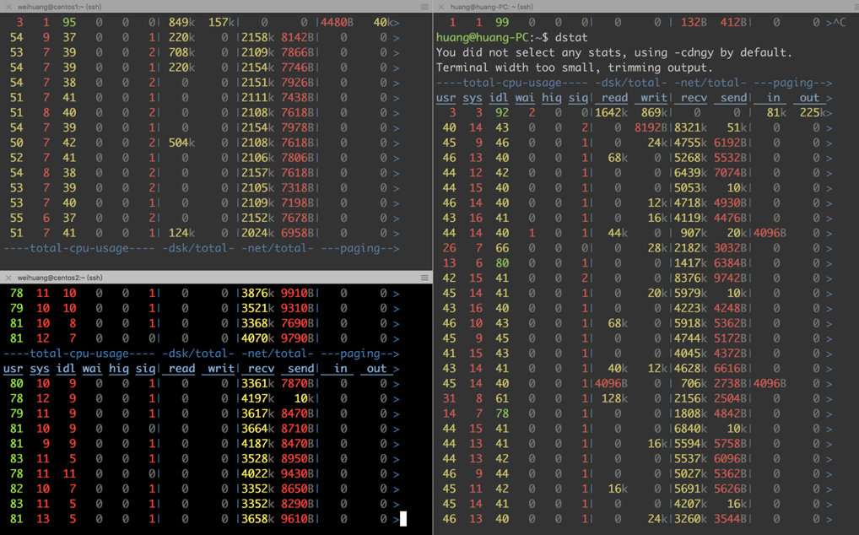

图2-28 正常情况下的性能监控图

#### 2.6.2.2 时延优化

时延指的是消息在子系统之间传递的耗时，不是子系统处理某条消息的时间。通过获取时延信息，通过优化网络环境与环境部署，来实现低延迟。时延优化是对针对整个流水线上的所有子系统而言的，因为子系统之间的运行速度有快有慢，在数据流从上游生产者向下游消费者传输的过程中，上游生产速度大于下游消费速度，导致下游的 Buffer 溢出，此时的程序会出现两种情况：

(1)如果程序自带背压机制：

程序可以正常运行，但是处理速度并不是匀速，由于下游的处理速度过慢，消息需要在缓冲区中等待一段时间才能被处理，如图2-29所示。

(2)如果程序不带背压机制

程序崩溃或者产生消息丢失。

处理的方法是以整个流水线上子系统吞吐最低的为基准，从源头(实时文件入Kafka)开始控制流速，让源头的速度变为最慢子系统的速度，这样所有的子系统的都可以跟得上，不会出现数据有积压才被处理情况。

流水线上的吞吐最低的是实时预测子系统，控制源头的流量发送速度为实时预测子系统的速度，流水线上的每个子系统中对上游收到的消息需要改变消息头，消息头中delay字段就是为了测时延而保留的，每个子系统需要在delay字段后面附加处理这条消息的时间。最后在实时入库系统前，检验每条消息的delay字段，相邻的时间戳相减即为每一阶段的时延。

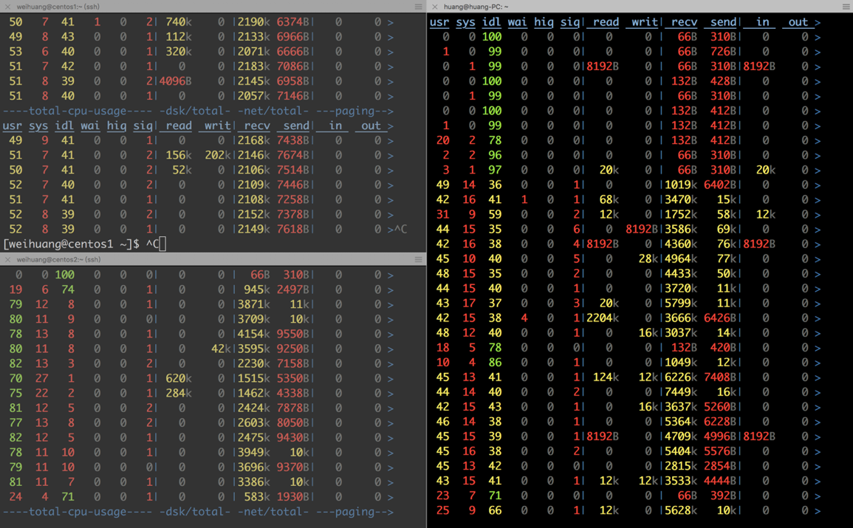

图2-29背压情况下的性能监控图

# 3 后期拟完成的工作及进度安排

## 3.1 后期拟完成的工作

后期工作如表3-1所示。

表3-1 后续工作计划

|  |  |
| --- | --- |
| 序号 | 工作项 |
| 1 | RESTful接口的开发 |
| 2 | 收集各种数据、资料、便于论文写作 |
| 3 | 研究分布式数据库的分布式事务特性 |
| 4 | 整理每种中间件的特性 |
| 5 | 形象化展示流数据的计算过程 |
| 6 | 结合源码深入了解Flink分布式一致性快照的原理 |
| 7 | 论文初稿的撰写 |

## 3.2 后期工作的进度安排

后期工作进度安排如表3-2所示。

表3-2 后续进度安排

|  |  |  |
| --- | --- | --- |
| 时间安排 | 截止日期 | 工作项 |
| 2人日 | 2018.4.5 | RESTful接口的开发 |
| 3人日 | 2018.4.8 | 收集各种数据、资料、便于论文写作 |
| 3人日 | 2018.4.11 | 研究分布式数据库的分布式事务特性 |
| 5人日 | 2018.4.16 | 整理每种中间件的特性 |
| 5人日 | 2018.4.22 | 形象化展示流数据的计算过程 |
| 5人日 | 2018.4.30 | 了解Flink分布式一致性快照的原理 |
| 10人日 | 2018.5.5 | 论文初稿的撰写 |

# 4 存在的困难与问题

## 4.1 实时数据入库数据库的选型

原计划选择的是最新的MPP数据库greenPlum , greenPlum 是基于PostgreSQL的分布式数据库，但是由于学习成本较高将这部分替换成了基于Mysql利用Mycat连接的分布式数据库，但是这种方式不太适合实时的场景,未来时机成熟还会将Mycat连接的Mysql集群替换成greenPlum。

## 4.2 调度部分的删除

开题的时候考虑到工作量的问题，将调度的部分加入，考虑到本课题的主题的是预测、实时作业两部分，与调度系统的关联不大，所以现在这一版将原调度部分删除。

## 4.3 预测对象的改变

这里预测的对象是个股（主要是平安银行），没有预测行情(大盘)部分。

## 4.4 预测研究方法的改变

特征选择的方法由原计划的奇异值分解改为卡方检验，因为奇异值分解是特征提取的一种算法，而不是特征选择，原计划的预测方法还有反向传播神经网络，但研究的是时间序列并且训练样本格式的特殊性，所以舍弃这种算法。

# 5 如期完成全部论文工作的可能性

从功能点的完成情况参见表1.1所示，截止3月底，从工作量方面看完成了整个工作的80%，从时间方面看消费了整个实习期的90%，时间、进度大致相当，所以可以如期完成课题研究工作。

# 校内外导师意见

|  |
| --- |
| **副导师**（校外导师、实习单位导师）意见：  导师（签字）：  年 月 日 |
| **导师**（校内导师）意见：  屏幕快照%202018-03-27%20下午11.02.18.png  导师（签字）：  年 月 日 |